(๑๗)

สำหรับศาลใช้
คำสั่งเรียกพยานเอกสาร
หรือพยานวัตถุ (คดีอาญา) คดีหมายเลขดำที่ /๒๕๖๓
คดีหมายเลขแดงที่ /๒๕๖๓
ในพระปรมาภิไธยพระมหากษัตริย์
ศาล
วันที่ เดือน พุทธศักราช ๒๕๖๓
ความ อาญา
โจทก์
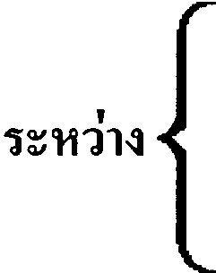

จำเลย
หมายถึง
อยู่บ้านเลขที่ หมู่ที่ ถนน ตรอก/ซอย ตำบล/แขวง
อำเภอ/เขต จังหวัด รหัสไปรษณีย์ โทรศัพท์
ด้วย โดย ทนายความ
อ้าง ซึ่งมีอยู่ที่ท่านเป็นพยาน
เพราะฉะนั้น ให้ท่านจัดส่ง
ดังกล่าวแล้วไปยังศาล ก่อนวันที่ เดือน พ.ศ. ๒๕
เพื่อประกอบพิจารณาต่อไป (ให้ดูคำเตือนหลังคำสั่งนี้)
ผู้พิพากษา
(พลิก)
ศาล
โทรศัพท์
ใบรับคำสั่งเรียกพยานเอกสารหรือพยานวัตถุ
วันที่ เดือน พ.ศ. ๒๕
ข้าพเจ้า ได้รับหมายเรียกพยานเอกสารหรือพยานวัตถุของ
ศาล ซึ่งได้กำหนดให้ข้าพเจ้าส่ง
ไปประกอบการพิจารณา ในคดีระหว่าง โจทก์
จำเลย ก่อนวันที่ เดือน พ.ศ. ๒๕ ไว้แล้ว
ผู้รับหมาย
ผู้ส่งหมาย

คำเตือน
ผู้ใดขัดขืนไม่ส่งพยานเอกสารหรือพยานวัตถุตามคำสั่งนี้ ผู้นั้นอาจถูกฟ้องตามประมวลกฎหมายอาญา มาตรา ๑๗๐ ต้องระวางโทษจำคุกไม่เกินหกเดือน หรือปรับไม่เกินหนึ่งพันบาท หรือทั้งจำทั้งปรับ

